Preise Gaugenlift 2017/ 2018

Erwachsene
Bier 0,5l 3,40€
Tageskarte 20,00€ Limonade 0,33l 2,20€
Halbtageskarte 16,00€ Mineralwasser 0,33l 1,80€
Einzelfahrt 5,00€ Schnaps 2cl 1,80€

Kinder (bis 15 Jahre)
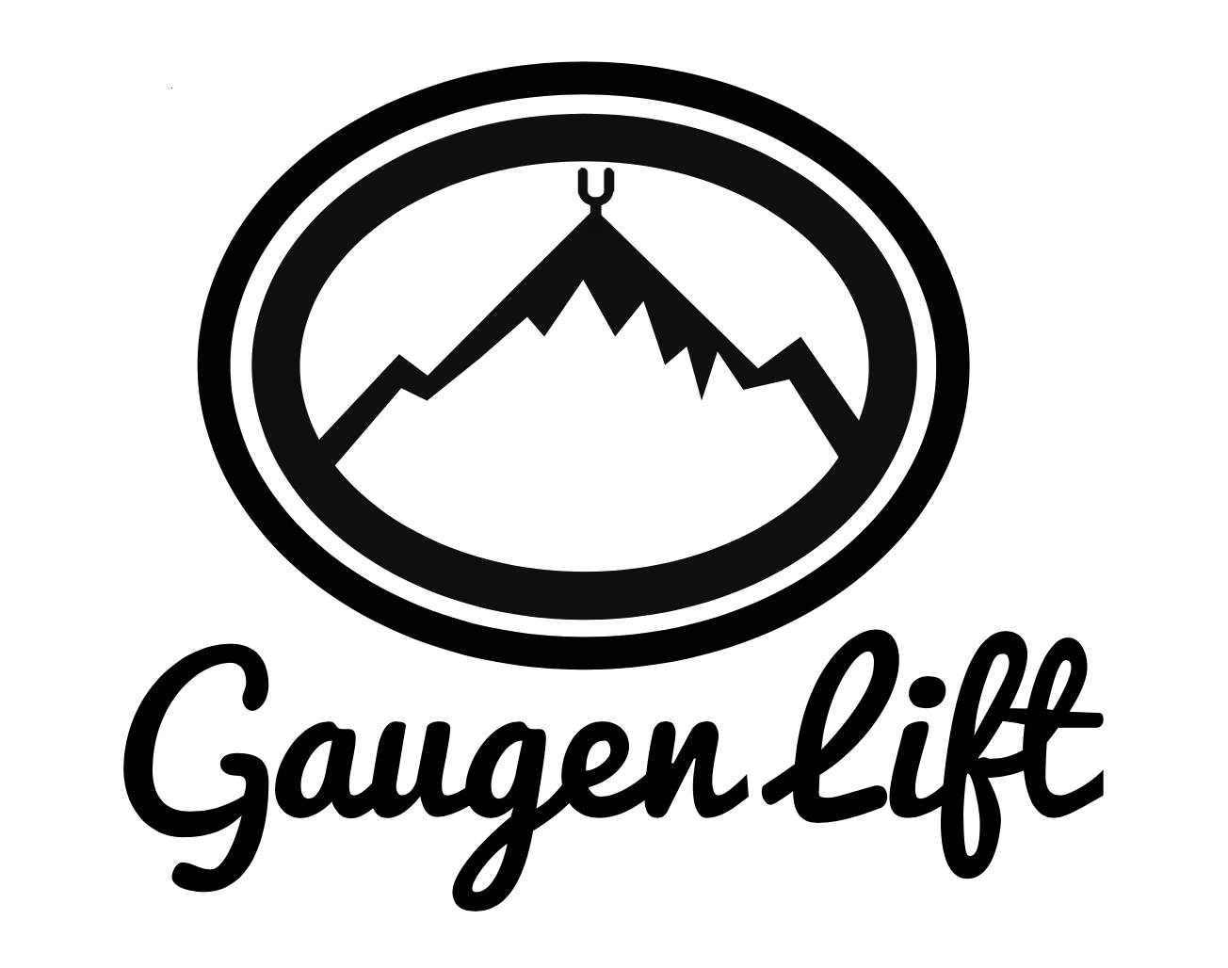
Tageskarte 16,00€
Halbtageskarte 12,00 €
Einzelfahrt 3,00€
Kinder bis 6 Jahre frei (in Begleitung der Eltern)

